Tugas Minggu Ke - 12
Kelompok :
Erika Catryna (220711654)
Mario Arya (220711664)
Angelina Derrel (220711674)
Ryan Wiratama (220711897)
Nicholas Tedja (220712036)

Berikut penjelasan tentang salah satu bentuk proses pengembangan Agile untuk skala besar yang mirip seperti SAFe yaitu Scrum of Scrum
Scrum of Scrum merupakan mekanisme koordinasi antar beberapa tim yang bekerja pada satu project yang sama. Mekanisme ini mirip dengan SAFe karena sama-sama menangani pengembangan Agile dalam skala besar namun Scrum of Scrums lebih ringan san fleksibel. Scrum of Scrum berfokus pada sinkronisasi dan integrasi lintas tim secara efektif tanpa perlu menambah birokrasi.
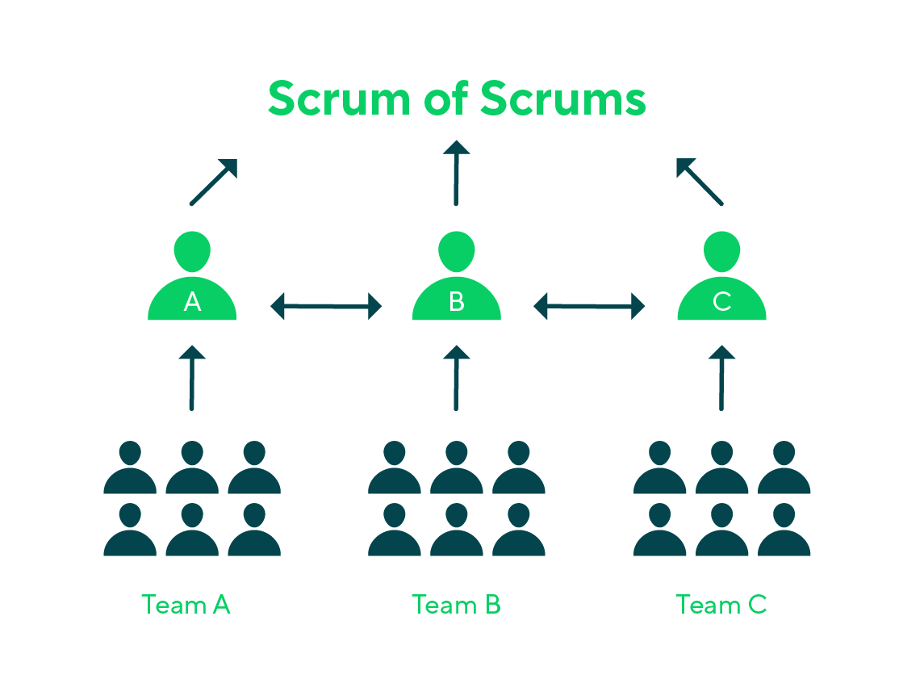
Tujuan Scrum of Scrums: Dirancang untuk mengatasi beberapa tantangan yang muncul ketika banyak tim bekerja secara paralel, antara lain:
- Menjaga koordinasi tim: koordinasi menjadi kunci agar tidak terjadi konflik pekerjaan.
- Mengelola dependensi lintas tim: memastikan setiap tim memahami apa yang dikerjakan oleh tim lain dan kapan integrasi harus terjadi.
- Menyelesaikan hambatan yang tidak bisa diselesaikan satu tim: membantu menyelesaikan hambatan seperti integrasi API, arsitektur, atau pengujian end-to-end.
- Menyelaraskan visi dan prioritas produk: memastikan tidak ada tim yang keluar dari arah atau mengembangkan fitur yang bertentangan dengan tujuan keseluruhan.
- Mempertahankan kecepatan pengembangan meski skala tim meningkat: membantu menjaga ritme agile tetap stabil.
Perbedaan dan Hubungan dengan SAFe
Scrum of Scrums dianggap sebagai bentuk lightweight scaling, sementara SAFe adalah framework yang lebih kaya dan menyeluruh.
Aspek | Scrum of Scrums | SAFe
Tujuan | Koordinasi antar tim | Pengelolaan Agile skala enterprise
Struktur | Sederhana | Multi-level: Team, Program, Solution, Portfolio
Peran tambahan | Hampir tidak ada | Banyak peran khusus (RTE, STE, LPM, dsb.)
Dokumentasi | Minim | Sangat lengkap
Fleksibilitas | Tinggi | Lebih ketat
Cocok untuk | 3–9 tim | Organisasi besar dengan puluhan tim

Keuntungan penggunaan Scrum-of-scrum
Secara garis besar, Scrum of Scrums (SoS) sangat efektif dan efisien untuk menyelaraskan tim yang bekerja dalam skala besar. Kelebihan utamanya Adalah:
- Mengurangi Waktu Rapat Keseluruhan
Meskipun SoS Adalah sebuah rapat, tujuan utamanya Adalah menggantikan beberapa rapat koordinasi lainnya. Dengan menciptakan aliran informasi yang lebih efisien, mengurangi kesenjangan informasi, dan memangkas total waktu yang dihabiskan semua orang untuk rapat menjadi poin penting penggunaan Scrum of Scrum.
- Koordinasi dan Keselarasan yang Lebih Baik
SoS membantu tim-tim yang berbeda untuk mengkoordinasikan Upaya mereka. Ini memungkinkan mereka untuk dengan cepat melihat jika ada pekerjaan yang mulai menyimpang dari tujuan Bersama, sehingga mereka dapat segera melakukan koreksi agar tetap selaras.
- Mengurangi Pengerjaan Ulang (Rework)
Sebagai hasil koordinasi yang lebih baik, tim dapat mengidentifikasi masalah dan dependensi lebih awal. Dengan tetap selaras, mereka mengurangi risiko membuat sesuatu yang tidak terintegrasi dengan baik, yang pada akhirnya mengurangi pengerjaan ulang yang tidak perlu.
- Menciptakan Jalur Komunikasi Efisien
SoS menciptakan jalur komunikasi yang efisien antar tim, yang sangat penting untuk membantu memecah hambatan komunikasi yang sering terjadi di organisasi besar.
- Mendorong Inovasi dan Berbagi Solusi
Ketika transparanasi dan peta jalan (roadmap) Tingkat tinggi terlihat oleh semua orang, itu akan menumbuhkan pola piker “kita semua mengerjakan ini Bersama”. Mendorong Solusi untuk dibagikan secara lebih bebas dan inovasi terjadi lebih cepat.

Kekurangan penggunaan Scrum-of-scrum
- SOS kurang cocok untuk organsiasi yang besar tanpa penambahan struktur lain
- SOS tidak menyediakan proses manjemen protofolio seperti milik SAFe
- SOS bergantung pada kompetensi perwakilan tim
- Harus menjelaskan pertan antar tim secara jelas
Kesimpulan
Scrum of Scrums adalah pendekatan skalasi Agile yang memungkinkan banyak tim Scrum bekerja bersama secara efektif. Dengan mengadakan pertemuan koordinasi lintas tim, proyek dapat berjalan lebih terintegrasi, hambatan dapat diselesaikan lebih cepat, dan tujuan produk dapat dicapai dengan lebih konsisten. Dibandingkan SAFe, Scrum of Scrums lebih sederhana dan fleksibel sehingga cocok bagi organisasi yang ingin mengembangkan sistem berskala menengah hingga besar tanpa perlu menerapkan kerangka kerja Agile yang kompleks

